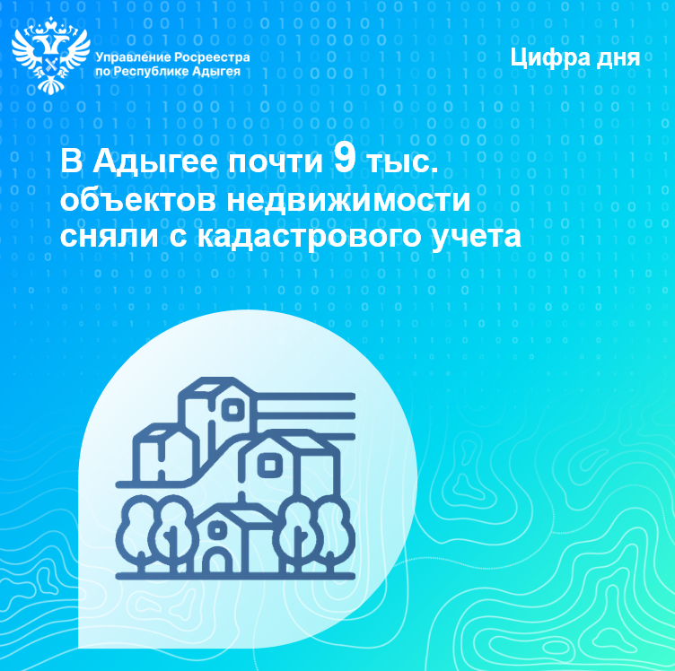
В Адыгее почти 9 тыс. объектов недвижимости сняли с кадастрового учета
В случае прекращения существования объекта недвижимости необходимо исключить сведения о таком объекте из ЕГРН. Снять с кадастрового учёта можно земельные участки, жилые дома, квартиры, отдельные комнаты и доли в частных домах, здания и отдельные помещения, а также нежилые помещения. В случае если на объект зарегистрировано право, следует также аннулировать запись о праве собственности на уже несуществующий объект. С января по сентябрь текущего года с кадастрового учета снято почти 9 тыс. объектов.
«Пока в ЕГРН не внесена запись о прекращении права, собственник несет определенные обязательства, в том числе по уплате налогов. После внесения такой записи в ЕГРН гражданину не потребуется информировать налоговые органы о прекращении существования объекта недвижимости и прекращении прав на него. Орган регистрации прав самостоятельно передаст эти данные в налоговую инспекцию», – прокомментировала руководитель Управления Росреестра Марина Никифорова.
Существует несколько причин для того, чтобы снять квартиру или дом с кадастрового учета. Например, в случае сноса или демонтажа имущества собственником, уничтожения объекта недвижимости в результате пожара, землетрясения или иного стихийного бедствия право собственности на недвижимость подлежит исключению из Единого государственного реестра недвижимости.
Чтобы снять с учета объект недвижимости, следует подготовить следующие документы:
– заявление о государственной регистрации прекращения права собственности и снятии с кадастрового учета объекта недвижимого имущества;
– документ, удостоверяющий личность заявителя или его законного представителя;
– правоустанавливающий документ на объект недвижимости, если права на объект недвижимости не зарегистрированы в ЕГРН;
– акт обследования – документ, подтверждающий прекращение существования объекта, подготовленный кадастровым инженером по результатам осмотра места нахождения объекта с учетом имеющихся сведений ЕГРН.
Подать заявление и необходимые документы можно обратившись в МФЦ, с помощью электронных сервисов на сайте Росреестра или воспользоваться выездным обслуживанием Роскадастра
«В результате проведения учетно-регистрационных действий заявителю или его представителю выдается выписка из Единого государственного реестра недвижимости. В графе выписки «Статус записи об объекте недвижимости» будет указано, что объект снят с кадастрового учета и отмечена дата его снятия», – пояснил руководитель директор регионального Роскадастра Аюб Хуако.

